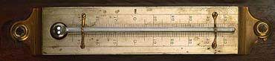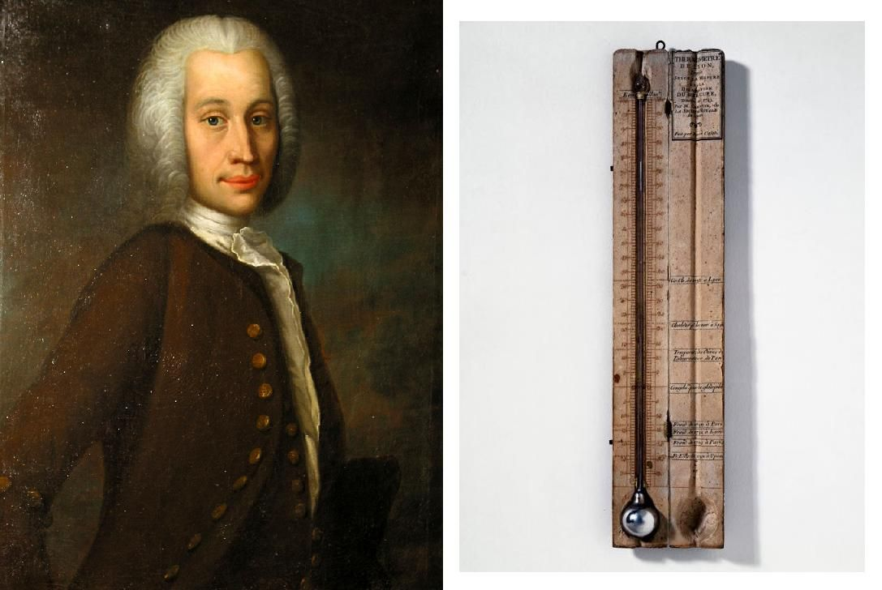

Nom au complet: Anders Celsius

Période de temps: 1701-1744

Découverte: Thermomètre en Celsius, 0=eau bouille 100=eau gèle

Nationalité: Suédois

Anecdote: C’est l’inverse